Copyright ©2021-2099 XiangleMeng. All rights reserved

**实验要求：**

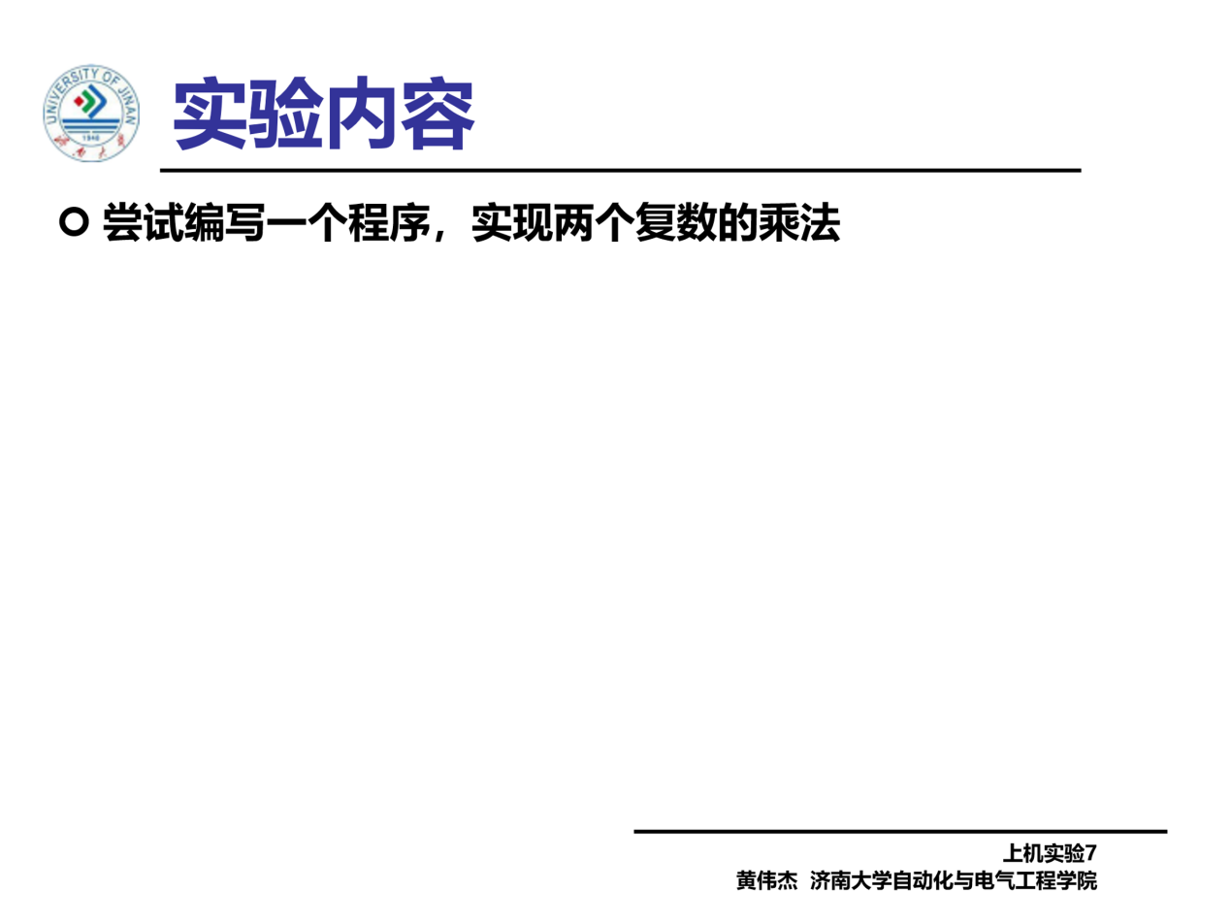

**程序：**

#include<iostream>

using namespace std;

class Complex {

public:

double real;

double imag;

Complex(double r = 0, double i = 0)

{

real = r; imag = i;

}

};

Complex operator*(Complex co1, Complex co2)

{

Complex temp;

temp.real = co1.real * co2.real - co1.imag * co2.imag;

temp.imag = co1.imag * co2.real + co2.imag * co1.real;

return temp;

}

int main()

{

cout << "请分别输入两个复数的实部和虚部。" << endl;

double x[2], y[2];

cin >> x[0] >> y[0] >> x[1] >> y[1];

Complex com1(x[0], y[0]), com2(x[1], y[1]), total;

total = com1 * com2;

cout << "com1(1.1, 2.2) * com2(3.3, 4.4) = real（" << total.real << " " << "）+ imag（" << total.imag << "）" << endl;

return 0;

}

**实验程序输出结果：**

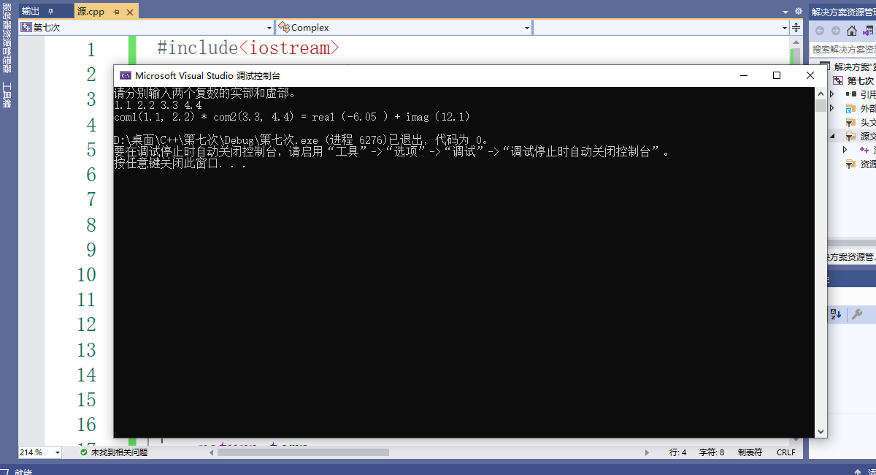

实验总结：

重载的运算符是带有特殊名称的函数，函数名是由关键字 operator 和其后要重载的运算符符号构成的。与其他函数一样，重载运算符有一个返回类型和一个参数列表。

重载运算符函数可以对运算符做出新的解释，即定义用户所需要的各种操作。但运算符重载后，原有的基本语义不变，包括：

不改变运算符的优先级

不改变运算符的结合性

不改变运算符所需要的操作数

不能创建新的运算符